Предпосылки
формирования функциональной грамотности
воспитанников
средствами технологии ТРИЗ

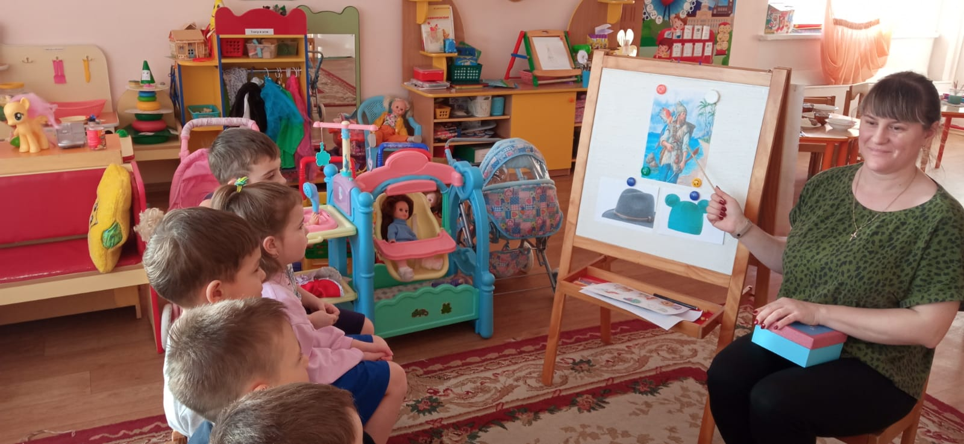

Воспитатель Елисова Д.Е.

Предпосылки формирования функциональной грамотности воспитанников средствами технологии ТРИЗ.

Необходимым требованием стандартов нового поколения является внедрение практикоориентированных технологий, форм и методов обучения. Главной задачей педагога становится развитие в каждом ребёнке самостоятельной, инициативной, творческой личности.
Функциональная грамотность связана с готовностью: добывать знания, применять знания и умения, оценивать знания и умения, осуществлять саморазвитие, умение находить из проблемной ситуации и т.д.
Функциональная грамотность включает в себя несколько компонентов. Одним, из которых, является креативное творческое мышление.
Одним из результативных способов в формировании данного компонента является ТРИЗ – технология.
Развивая креативное мышление детей, я использую элементы ТРИЗ во всех видах деятельности. В течение всего дня: в режимных моментах, на прогулке, в непрерывной непосредственно образовательной деятельности.
Эффективным методом развития креативного мышления дошкольников считаю, использование метода фокальных объектов (МФО) – перенесение свойств одного объекта или нескольких на другой.
Этот метод позволяет развивать воображение, фантазию. Пользуясь методом МФО дети придумывают фантастическое животное, название, кто его родители, где он будет жить и чем питаться, или предлагала ребятам картинки “забавные животные”, “пиктограммы”.
Например “Котоворон ”. Его родители: кошка и ворон. Может жить в квартире, летает, охотится на мышей.
Раньше детям было сложно преобразовать один объект в другой, но благодаря, этому методу, дети с легкостью преобразовывают, усовершенствуют объекты и получают совершенно новый продукт. Например, каплю, дети преобразовывали в птиц, насекомых, животных, рыб.
Так же использую как групповое, так и индивидуальное решение разнообразных проблемных ситуаций. Например, задаю детям такую проблемную ситуацию: Когда сонный Мишка отправился с Машей в лес выбирать елочку, Маша не отказала себе в удовольствии спрыгнуть с пилы и переключить железнодорожную стрелку, в результате чего Дед Мороз чуть не расшибся. Мишка, конечно, мог бы привязать Машу, но от этого было бы хуже. Что сделать Мишке, чтобы Маша все время была в поле его внимания и не могла нашалить, спрыгнув с пилы?
Ответы детей: 1.Мишке можно вместе с Машей петь песни или попросить Машу рассказать стихи. Мишка может предложить Маше выучить стихотворение к Новому Году.
2. Дать Маше конфет, тогда она отвлечется от шалостей.
3. Посадить Машу на пилу вперед.
4. Дать игрушки.
5. Сделать из пилы беговую дорожку, обогнув ее вокруг тела Мишки. Чтобы Маша не упала она может держаться за шерсть Миши.
Затем мы обсуждаем, что в хорошего, а что плохого в предлагаемых вариантах. Из всех решений выбираем самое оригинальное, при котором расходуется меньше всего времени, денег, ресурсов.
В данной проблемной ситуации это вариант: 1.Мишке можно вместе с Машей петь песни или попросить Машу рассказать стихи. Мишка может предложить Маше выучить стихотворение к Новому Году.
В результате у детей сформировалось умение решать проблемы. Они предлагают множество разных, самых невероятных вариантов и идей.
Одним из приемов творческого развития воспитанников, являются типовые приемы фантазирования. Это приемы, которыми можно изменить реальный объект или его части, чтобы получить фантастический объект. Для детей эти приемы называются «Волшебниками». Существует 6 приемов, т.е. 6 Волшебников. Прием "Увеличение - уменьшение".
- Прием "Дробление - объединение".
- Прием "Оживление - окаменение".
- Прием "Могу все – могу только".(могу все по щучьему велению, волшебная лампа Алладина, могу только – серебряное копытце)
- Прием "Наоборот".
- Прием "Преобразование признаков времени». Волшебник времени.
Например, изменить размер, цвет, форму, количества объекта, помогает волшебник увеличения-уменьшения, (Велосипед с 3 сидениями – увеличение количества сидений, сумка – уменьшилась цветность сумки),
раздробить на части или к одной части добавить другую, помогает волшебник, дробления - объединения, (Кружку разделил на 2 отсека: для кипятка и заварки, Русалка – объединил человека и хвост рыбы,
волшебник оживления-окаменения (оживил кусок теста и получился Колобок, восковые фигуры, музыкантов, актеров, которые еще живут, но уже и застыли в фигуре – прием окаменения).
- Прием "Могу все – могу только". (могу все: по щучьему велению, волшебная лампа Алладина, могу только – серебряное копытце)
- Прием "Наоборот". Если волшебник «Наоборот» коснулся стула, то главное его дело удерживать человека, то «Наоборот», такой стул выбрасывать, фактически вы выходите с ребёнком на переизобретение катапульты. Хорошо иметь такой стул, для того чтобы тренироваться в прыжках но плохо потому что невозможно на нём усидеть для приёма пищи. Наоборот (добрый Волк и злая Красная Шапочка);
- Прием "Преобразование признаков времени». Волшебник времени.
Времени включает в себя семь преобразований:
Волшебник Быстрых минут - в сказке «Двенадцать месяцев» за короткое время проходит целый год.
Волшебник Медленных минут представляет мир – как сонное царство.
Волшебник обратного времени- какой – либо объект делает молодеющим, а процессы поворачивают в обратную сторону.
Волшебник Тянульщик Стремглав все замедляет или ускоряет.
Волшебник «Перепутывания времени» Е. В. Шварц «Сказка о потерянном времени»- девочки и мальчики стали бабушками и дедушками и наоборот.
«Машина времени» представляет как процесс перемещения объектов в другие эпохи.
«Зеркало времени» наблюдение какого – либо объекта со стороны за своим прошлым или будущим.
В гости приходят разные волшебники и с помощью них, меняются признаки объектов.
Например: 1. Предложить детям выбрать объект (стол).
2 Перечислить признаки выбранного объекта.
ПР: стол имеет размер, части, место нахождения, цвет и т.д..
3 Пригласить в группу Волшебника Увеличения Размера (Уменьшения Размера) по желанию детей. Провести преобразование размера объекта в сторону увеличения или уменьшения. Обсудить практическое применение полученного объекта.
ПР: Волшебник Увеличения Размера коснулся стола. Что с ним стало, зачем нам в группе
непомерно огромный стол? Можно за него посадить всех детей на обед, за большим столом удобно играть, части Lego не сваливаются с него, огромный стол – это очень хорошо для того, чтобы пригласить в гости великана.
ПР: Волшебник Увеличения Размера коснулся помещения, где обычно стоят столы. Как детям добираться до своих столов во время обеда, если комната стала величиной с город и расстояние между столами огромное, до двери в групповую комнату за полдня не дойти...
Волшебник «Дробления – Объединения» объединил стол и подоконник, очень удобно: меньше места занимает в комнате, дневного света больше попадает на рабочую поверхность, когда например, делаешь уроки, так же пространство под столом можно использовать, поставить, полочки.
Работа с волшебниками развивает у детей фантазию, с помощью них дети придумывают разные новые, оригинальные, фантастические объекты, истории, нестандартно решают проблемные ситуации.
Могут придумать необычные образы объектов и явлений, например, чтобы лиса не съела Колобка, дети позвали на помощь Волшебника «Увеличения» и Колобок, увеличился до огромного размера, теперь никакой дикий зверь Колобку не страшен. Или позвать на помощь Волшебника «Уменьшения», чтобы уменьшить Лису до размера муравья и тогда Лиса, тоже не сможет съесть Колобка и тем, самым он спасется от гибели.
Еще одним приемом фантазирования является метод скрытых свойств объекта или «Метод Робинзона Крузо». Этот прием позволяет детям вырабатывать навык находить и использовать скрытые ресурсы объектов.
Я показываю детям нарисованную карту необитаемого острова и рассказываю историю Робинзона Крузо, который в результате кораблекрушения попал на этот остров, полный растительности и животных. Однако на этом острове отсутствует цивилизация. Как же Робинзону Крузо удовлетворить свои основные потребности в еде, питье, обеспечить свою безопасность, например от диких зверей, подать сигналы бедствия и т.д. если ничего нет.
Отправляемся исследовать остров. Находим разбитый корабль, в трюме которого обнаруживаем огромное количество разных шляп, шапок (вязанных, соломенных). Также есть кепки, шлемы, каски. При этом их очень-очень много. К сожалению, кроме этого богатства на корабле больше ничего нет.
Задача детей подсказать Робинзону Крузо, как можно, используя шляпы, шапки, каски, шлемы удовлетворить все вышеперечисленные потребности.
Ответы детей: распустить вязаную шапку, сделать из ее ниток сеть и наловить рыбу, металлической каской начерпать воды, сварить пойманную рыбу и утолить голод, из касок можно сделать баррикаду, чтобы обезопасить себя, с помощью вкусной соломенной шляпки он заманивает в яму, вырытую каской, дикую козу, а потом приручает ее, козырек фуражки может служить ложкой или ножом, можно стучать касками и шлемами, тем самым подавать сигнал о своем пребывании на острове, завязками от шапки ушанки перевязать палки и сделать плот и т.д.
«Метод Робинзона Крузо» нравится детям, тем, что в нем есть сюжет и для детей он превращается в сказку. Дети выделяют признаки объектов, подбирают множество вариантов использования одного и того же объекта не по значению, рассуждают и обосновывают свой ответ.
Еще одним универсальным средством развития креативного творческого мышления, являются Круги Луллия. Это Универсальное пособие, которое я использую в работе с детьми. Использую их при изучении программного материала по разным образовательным областям, а также в качестве игрового пособия для развития воображения, фантазии. С их помощью можно выполнять разные задания:
– соедини правильно; Например, на одном круге расположены картинки героев разных сказок (Буратино, Баба Яга, Алладин), на втором – волшебные объекты, которые принадлежат этим героям, на третьем – место их обитания, проживания.
1. Реальное задание: сопоставить объект, героя, место, которому этот объект принадлежит. Ребенок по просьбе взрослого называет одного из героев, изображенных на верхнем круге, затем отыскивает на другом круге изображение объекта, который принадлежит герою, и место, где может находиться этот герой называет его и, поворачивая круги, совмещает их.
– придумай фантастическую историю; Фантастическое задание. Взрослый раскручивает круги. Например, под стрелкой оказались изображения: Колобка и Золотого ключика, место болото, подумать и сказать, каким образом Колобок воспользуется этим ключом на болоте, где он его может применить.
Использовать Круги Луллия можно в любых областях: закреплять знания цифр и умение пересчитывать объекты (на одном кольце группа предметов, на другом соответствующая ей цифра, знания геометрических фигур (соединять предмет определённой формы с эталоном, развивать фонематический слух (соединять картинку с буквой, обозначающей первый звук в слове, а на третьем кольце можно изобразить схему слогового анализа и считать слоги в словах).
Пособие «Круги Луллия» развивает у детей познавательный интерес, фантазию, дает детям возможность побыть творцом, они научились сочинять разные сказки, связно, последовательно излагать их ход, расширили представления об объектах и их свойствах.
Анализ моей работы показывает эффективность применения технологии ТРИЗ в процессе развития креативного мышления, у детей повысился уровень развития интеллектуальных способностей, познавательных потребностей, воображения, логического мышления, повысилась исследовательская активность детей, способность нестандартно мыслить и находить оригинальные решения проблемных ситуаций.
А это значит, что использование технологии ТРИЗ успешно влияет на формирование и освоение креативного мышления детей. Поэтому начатую работу буду продолжать и в дальнейшем.

